Rafa Damartya

- Functional Design, berisi Use Case, Activity Diagram.
- Usecase
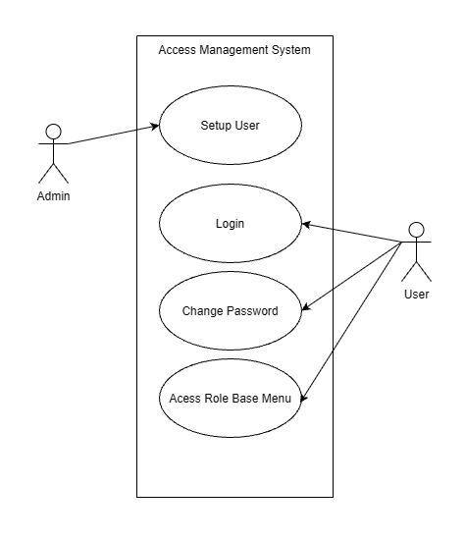

- Activity Diagram
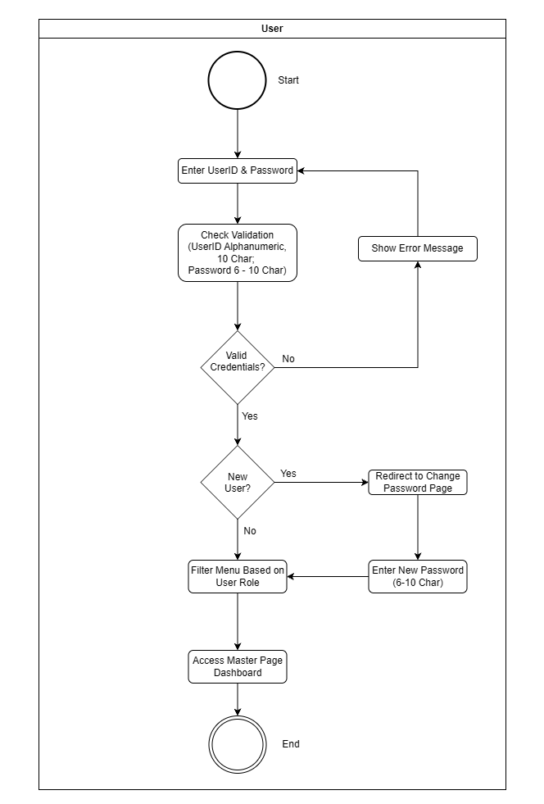

- Technical Design, berisi Table Design & Description, Entity Relationship Diagram, Sequence Diagram
- Table Design

- Tabel User
Nama Kolom | Tipe Data | Constraint | Deskripsi
UserID | VARCHAR(10) | Primary Key  Maks. 10 digit, Alfanumerik | ID unik pengguna yang dibuat otomatis (auto-generated) saat Setup User.
Password | VARCHAR(10) | Min. 6 karakter,  Maks. 10 karakter | Menyimpan kata sandi pengguna.
RoleID | VARCHAR(10) | Foreign Key (Ref: Role) | Referensi untuk hak akses (authorization).
Is_first_login | BOOLEAN | Default: TRUE | Flag penanda wajib ganti password pada login pertama.
- Tabel Role
Nama Kolom | Tipe Data | Constraint | Deskripsi
RoleID | VARCHAR(10) | Primary Key | ID unik untuk peran/otoritas.
RoleName | VARCHAR(50) | Not Null | Nama peran (contoh: Admin, Cashier).
Description | VARCHAR(255) | Nullable | Penjelasan rinci mengenai peran tersebut.
- Tabel Menu
Nama Kolom | Tipe Data | Constraint | Deskripsi
MenuID | VARCHAR(10) | Primary Key | ID unik untuk setiap menu aplikasi.
MenuName | VARCHAR(50) | Not Null | Nama label menu.
MenuURL | VARCHAR(100) | Not Null | Alamat URL untuk menu tersebut (digunakan saat filter akses).

- Tabel Role_Menu
Nama Kolom | Tipe Data | Constraint | Deskripsi
RoleID | VARCHAR(10) | Primary Key  , Foreign Key (Ref: Role) | Bagian dari Composite Primary Key.
MenuID | VARCHAR(10) | Primary Key  , Foreign Key (Ref: Menu) | Bagian dari Composite Primary Key.
has_access | BOOLEAN | Default: TRUE | Penentu apakah Role tersebut memiliki akses ke Menu terkait.

- Entity Relationship Diagram
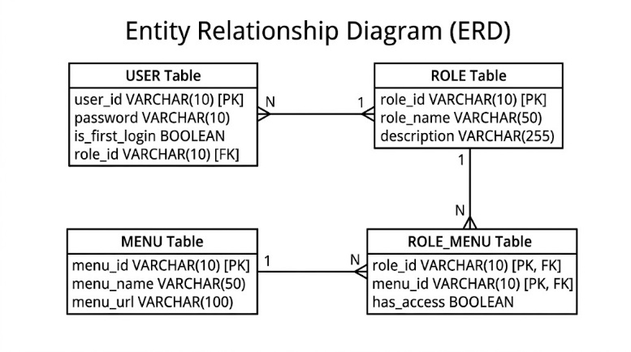

- Sequence Diagram
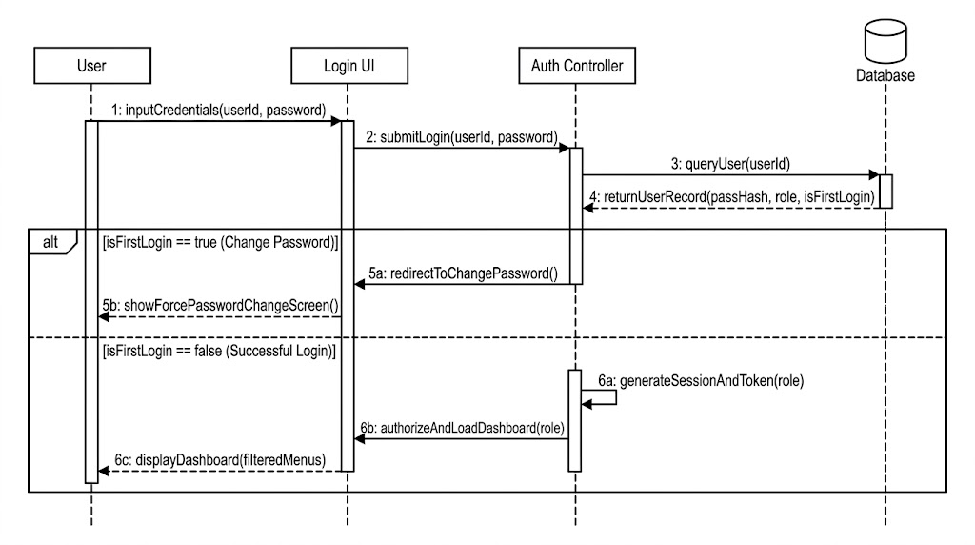

- Database
- Kolom Yang Bisa Dijadikan Primary Key Dan Foreign Key.
- TabelPembayaran: Primary Key = NoKwitansi.
Foreign Key = KodeCabang, KodeMotor.
- TabelCabang: Primary Key = KodeCabang.
- Tabel Motor: Primary Key = KodeMotor.

- Query Untuk Menampilkan Data Pembayaran Yang Dibayar Pada Tanggal 20-10-2014.
SELECT * FROM TabelPembayaran
WHERE DATE(TglBayar) = '2014-10-20';

- Query Untuk Menambahkan Data Pada Tabel “Cabang”, Dengan Informasi Berikut: Kode Cabang 200, Nama Cabang Tangerang.
INSERT INTO TabelCabang (KodeCabang, NamaCabang)
VALUES ('200', 'Tangerang');

- Query Untuk Update Data “Kode Motor” Pada Tabel “Pembayaran” Menjadi “001” Untuk Semua Cabang Jakarta.
UPDATE TabelPembayaran
SET KodeMotor = '001'
WHERE KodeCabang = (SELECT KodeCabang FROM TabelCabang WHERE NamaCabang = 'Jakarta');

- Query Untuk Menampilkan Data Berikut.
SELECT
p.NoKontrak,
p.TglBayar,
p.JumlahBayar,
p.KodeCabang,
c.NamaCabang,
p.NoKwitansi,
p.KodeMotor,
m.NamaMotor
FROM TabelPembayaran p
JOIN TabelCabang c ON p.KodeCabang = c.KodeCabang
JOIN TabelMotor m ON p.KodeMotor = m.KodeMotor;

- Query Untuk Menampilkan Data Berikut.
SELECT
c.KodeCabang,
c.NamaCabang,
p.NoKontrak,
p.NoKwitansi
FROM TabelCabang c
LEFT JOIN TabelPembayaran p ON c.KodeCabang = p.KodeCabang;

- Query Untuk Menampilkan Data Berikut.
SELECT
c.KodeCabang,
c.NamaCabang,
COUNT(p.NoKontrak) AS TotalData,
COALESCE(SUM(p.JumlahBayar), 0) AS TotalBayar
FROM TabelCabang c
LEFT JOIN TabelPembayaran p ON c.KodeCabang = p.KodeCabang
GROUP BY
c.KodeCabang,
c.NamaCabang;

